尼勒克县武进实验学校教师理论学习摘要与心得
教师姓名 | 曾玉芳 | 职称 | 一级 | 任教学科 | 数学
学习内容 | 如何做好课题研究 |  |  | 学习时间 | 2021.3.13
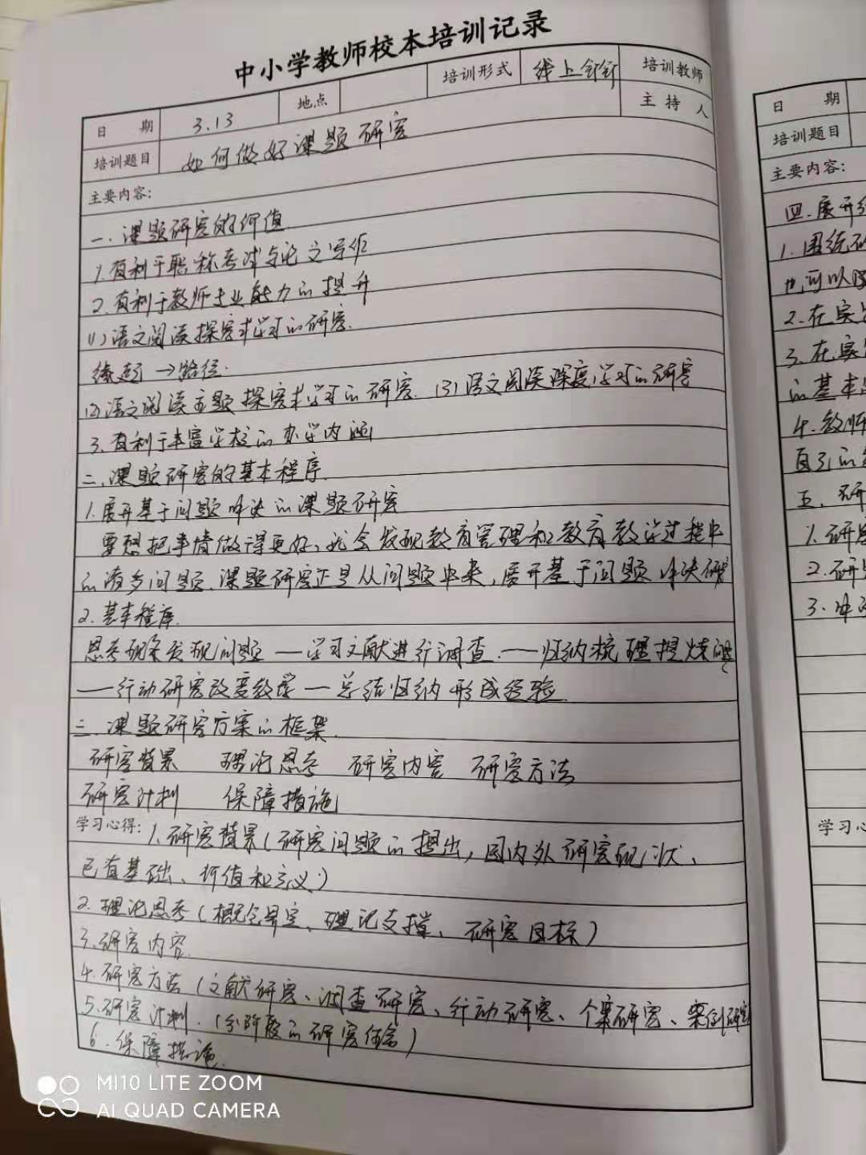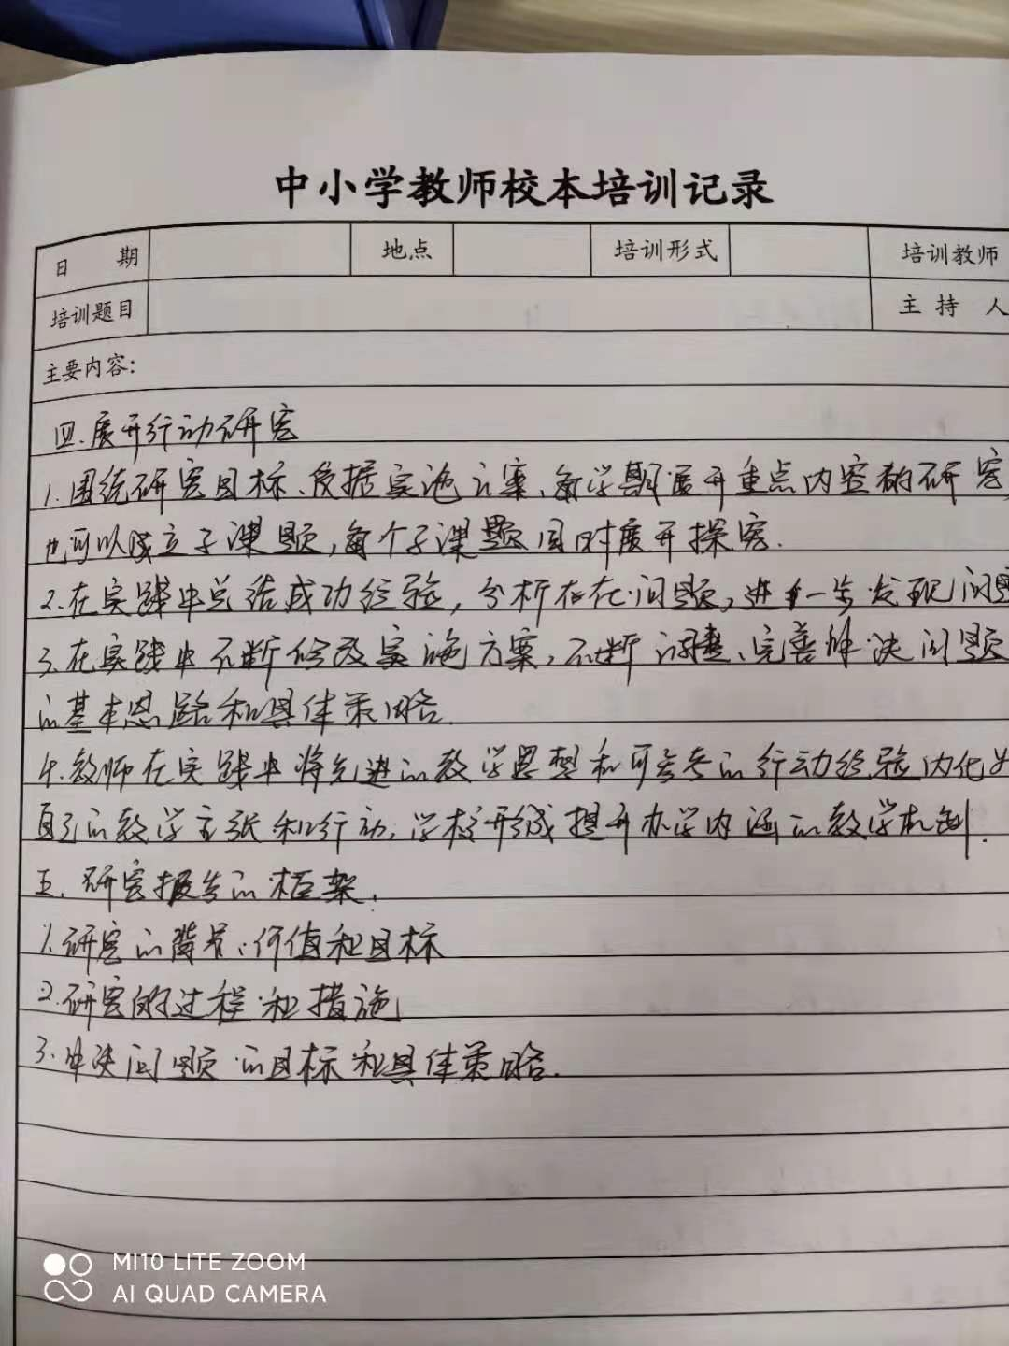

参加工作第11个年头了，从来没有接触过课题，也从来不敢去接触，因为我一直感觉“课题”是个遥远的东西，不敢去触及。直至今年有同事跟我提起要一起研究一个课题，我才打破这种不敢去触及的思想，勇敢地去尝试一下。
我一直都觉得我是幸运儿！包括这次也是，因为当我想要去做课题，而又很茫然、不知如何下手的时候，武进援疆孙春霞主任为我们带来的一场《如何进行课题研究》的专题讲座。一堂讲座听下来，我真是受益匪浅。刚开始不知道“课题”是什么？听了讲座之后，我的思路变得清晰了，甚至在课堂中我就有了我要研究课题的思路了。
孙老师告诉我们：“问题即课题，教学即研究。”我才明白，原来在教学中我们所面临的问题，才是我们所要研究的课题。任何研究都始于“问题”（以及由问题而发生的“惊异”）。当教师意识到自己的教学实践中出现了某种“问题”并想方设法（“设计”）在“行动”中解决问题，且不断回头“反思”解决问题的效果时，教师也就踏上了一条由“问题一设计一行动一反思……”的过程中。“课题”产生的途径往往是“自下而上”的，而不是“自上而下”。它是教师“自己的问题”而非“他人的问题”。它是课堂内外发生的“真实的问题”而非“假想的问题”。
一堂讲座听下来，总觉得还没听够，因为我之前对课题是似懂非懂的状态，现在听了孙老师如此用心、细心的讲解，我心里已经有了大概的构思，我会努力把我的第这个课题做好！

